Nowy katalog Jesień/Zima 2020. Zatrzymaj lato w swoich wnętrzach.
Chociaż lato nieuchronnie odchodzi, nie znaczy to jednak, że już teraz musimy poddać się jesiennej aurze. Wszyscy uwielbiamy przecież te beztroskie chwile na urlopie, kochamy słoneczne popołudnia, ciepłe wieczory i letni relaks na świeżym powietrzu.

O ile letniej pogody nie uda się nam zatrzymać, o tyle możemy postarać się, by choć atmosfera lata została z nami na dłużej. Wystarczy, że udekorujemy swoje wnętrza dodatkami, które sprawią, że poczujemy się w nich przyjemnie zrelaksowani. Jak więc zatrzymać w swoich wnętrzach letni klimat? Podpowiedzi szukajcie w nowym katalogu Jesień / Zima marki Eurofirany. Pełen inspiracji jest dostępny do pobrania na stronie sklepu www.eurofirany.com.pl.

Nie rezygnuj z kolorów lata
Początek jesieni wcale nie oznacza, że w naszych wnętrzach od razu musi zrobić się ciemniej. Aby wystrój naszych wnętrz pozostał radosny, warto okrasić go letnimi kolorami. Świetnym pomysłem będą np. zasłony w kolorze żółci o musztardowym odcieniu. Z jednej strony wyrażą jesienne trendy, z drugiej sprawią, że wnętrze pozostanie rozświetlone i zachowa letni optymizm. Doskonale, w przypadku zasłon, sprawdzi się także orzeźwiający turkus. Jeżeli chodzi o dobór tkanin, teraz z powodzeniem możemy sięgać po nieco cięższe, grubsze materiały np. welwet. Soczyste, letnie kolory dodadzą im lekkości i świeżości. Różnorodne, energetyczne kolory i wzory możemy wykorzystać też do ożywienia naszej sypialni. Warto postawić tu na elegancką, zdobioną oryginalnym motywem pościel. Aby w sypialni wciąż panowała letnia energia, świetnym pomysłem okaże się pościel udekorowana botanicznymi motywami.

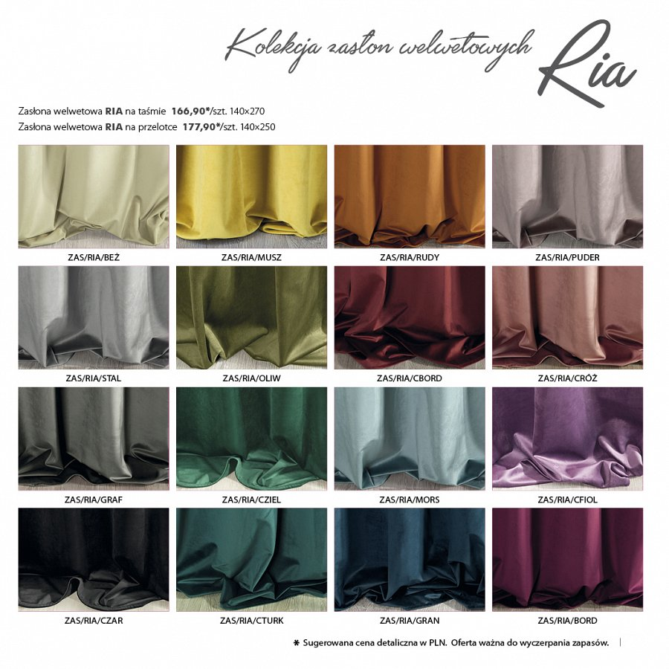
Zachowaj nadmorski klimat
Wracając do pracy czy wpadając w wir kolejnych domowych obowiązków, zwykle z rozrzewnieniem wspominamy urlopowy relaks. Lubimy wracać do zdjęć z wakacji i wracać myślami do przyjemnie spędzonych chwil w nadmorskich kurortach. Nie musimy rezygnować z takich obrazów. Widoki pięknych plaż i morskich krajobrazów możemy powiesić na ścianach w swoim mieszkaniu. Obrazy z pięknymi, letnimi pejzażami wspaniale udekorują wnętrze. Wprowadzą też do wnętrza spokój i błogi nastrój. Z kolei, jeśli jesteś entuzjastką egzotycznych podróży, postaw na fotografie lub obrazy z różnych stron świata. Etniczne trendy są teraz na topie, a taka dekoracja ścian będzie Ci przypominała o fantastycznych podróżach. Aranżację w stylu letnich rezydencji możesz osiągnąć też dzięki dodatkom takim jak figurki dekoracyjne czy poszewki na poduszki w marynistycznym stylu.

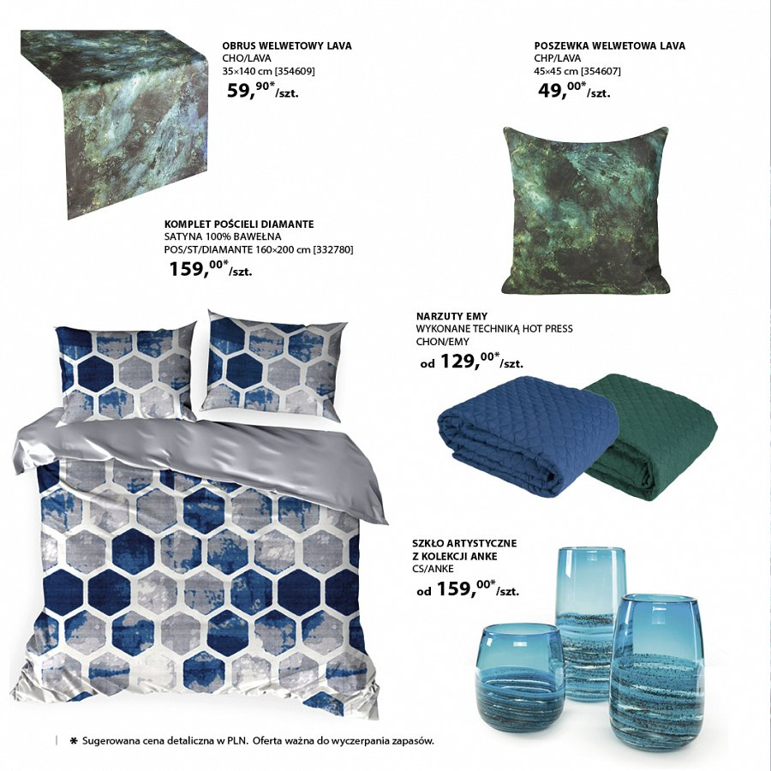
Dodaj wnętrzom nieco ciepła
Powrót po wakacjach to także dobry moment, aby zadbać szczególnie o to, by wnętrza były jak najbardziej przytulne. Poduszki dekoracyjne z puszystego futerka lub miękkiego i przyjemnego w dotyku welwetu, to będzie strzał w dziesiątkę. Jeśli chcesz, by wnętrze wyglądało przytulnie, a przy tym świeżo i subtelnie, sięgnij po takie w jasnych barwach. Możesz postawić też na ciągle modne motywy rodem z tropikalnej dżungli. Warto też zadbać o to, by w pomieszczeniach było jak najwięcej światła. Ładnie rozświetlone wnętrze nie dość, że wyda się optycznie większe i bardziej przestrzenne, to jeszcze poczujemy się w nim o wiele przyjemniej. To dobry moment, by wykorzystać dodatkowe źródła światła – lampy stołowe, lampki nocne czy nawet dekoracyjne girlandy świetlne. Nie dajmy się więc jesiennej aurze i zatrzymajmy lato – nie tylko w wystrojach swoich wnętrz.

Bezpłatny katalog dostępny na www.eurofirany.com.pl

